T.C
ÇEVRE, ŞEHİRCİLİK VE İKLİM DEĞİŞİKLİĞİ BAKANLIĞI
METEOROLOJİ GENEL MÜDÜRLÜĞÜ
PERİYODU: Tarih - Saat |  |  | DENİZ TAHMİN RAPORU | YAYIN
Başlangıç:29.03.2024 00:00 TSİ |  |  |  | TARİHİ : 29.03.2024
Bitiş : 31.03.2024 23:59 TSİ |  |  |  | NOSU : 89
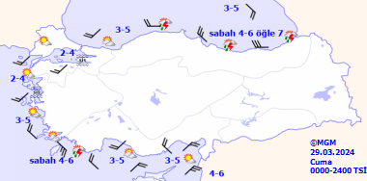
FIRTINA |  | Doğu Karadeniz'de fırtınamsı rüzgar bekleniyor.
KARADENİZ |  | Hava Durumu: Parçalı ve çok bulutlu, Orta ve Doğu Karadeniz sağanak ve gök gürültülü sağanak yağışlı,  Rüzgar: Batı Karadeniz'de batı ve güneybatıdan 3 ila 5; Doğu Karadeniz'de batı ve kuzeybatıdan, öğle saatlerinde batısı, akşam saatlerinde doğusu güneydoğudan 3 ila 5, sabah saatlerinde geneli 4 ila 6, öğle saatlerinde doğusu 7 kuvvetinde,  Dalga: 0,5 ila 1,5 m, doğusu 2,5 m,  Görüş: İyi, yağış anında orta.
MARMARA |  | Hava Durumu: Parçalı ve az bulutlu, sabah ve gece saatlerinde yer yer pus ve sisli,  Rüzgar: Batı ve güneybatıdan, akşam saatlerinde güneydoğudan 2 ila 4 kuvvetinde,  Dalga: 0,5 ila 1,0 m,  Görüş: İyi, pus anında orta; sis anında zayıf.
EGE |  | Hava Durumu: Parçalı ve az bulutlu, kuzeyi sabah ve gece saatlerinde yer yer pus ve sisli,  Rüzgar: Kuzey Ege'de güney ve güneybatıdan, sabah saatlerinde güneyi güneydoğudan 2 ila 4, yer yer 5; Güney Ege'de doğu ve kuzeydoğudan, öğle saatlerinden itibaren kuzeybatıdan 2 ila 4, yer yer 5, günün ilk saatlerinde güneyi güneydoğudan 6 kuvvetinde,  Dalga: 0,5 ila 1,5 m, günün ilk saatlerinde Güney Ege'nin güneyi 2,5 m,  Görüş: İyi, pus anında orta; sis anında zayıf.
AKDENİZ |  | Hava Durumu: Parçalı ve az bulutlu, sabah saatlerinde çok bulutlu, günün ilk saatlerinde Batı Akdeniz'in batısı sağanak ve gök gürültülü sağanak yağışlı,  Rüzgar: Batı Akdeiz'de doğu ve kuzeydoğudan, öğle saatlerinde Antalya Körfezi güneybatıdan, batısı kuzeybatıdan 3 ila 5; Doğu Akdeniz'de doğu ve kuzeydoğudan, akşam saatlerinde kuzeybatıdan 3 ila 5, sabah saatlerinde açıkları 6 kuvvetinde,  Dalga: 0,5 ila 1,5 m, sabah saatlerinde Doğu Akdeniz'in açıkları 2,5 m,  Görüş: İyi, yağış anında orta.
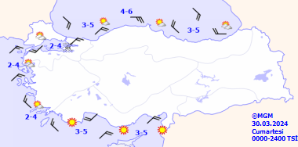
FIRTINA |  | Fırtına beklenmiyor.
KARADENİZ |  | Hava Durumu: Parçalı ve az bulutlu,  Rüzgar: Batı Karadeniz'de doğu ve kuzeydoğudan, batısı güneydoğudan 3 ila 5, akşam saatlerinden itibaren doğusu 6; Doğu Karadeniz'de batı ve kuzeybatıdan, akşam saatlerinde doğu ve güneydoğudan 3 ila 5, akşam saatlerinde batısı 6 kuvvetinde,  Dalga: 1,0 ila 2,0 m, Orta Karadeniz 2,5 m,  Görüş: İyi.
MARMARA |  | Hava Durumu: Parçalı ve az bulutlu, sabah ve gece saatlerinde yer yer pus ve sisli,  Rüzgar: Batı ve güneybatıdan, sabah saatlerinde kuzeydoğudan 2 ila 4 kuvvetinde,  Dalga: 0,5 ila 1,0 m,  Görüş: İyi, pus anında orta; sis anında zayıf.
EGE |  | Hava Durumu: Parçalı ve az bulutlu,  Rüzgar: Kuzey Ege'de kuzey ve kuzeydoğudan, akşam saatlerinde güneydoğudan; Güney Ege'de batı ve kuzeybatıdan 2 ila 4 kuvvetinde,  Dalga: 0,5 ila 1,5 m,  Görüş: İyi.
AKDENİZ |  | Hava Durumu: Az bulutlu ve açık,  Rüzgar: Batı Akdeniz'de kuzey ve kuzeydoğudan, öğle saatlerinde Antalya Körfezi güneybatıdan, batısı kuzeybatıdan; Doğu Akdeniz'de doğu ve kuzeydoğudan, akşam saatlerinde kuzeybatıdan 3 ila 5 kuvvetinde,  Dalga: 0,5 ila 1,5 m,  Görüş: İyi.
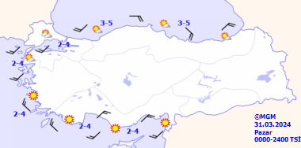
FIRTINA |  | Fırtına beklenmiyor.
KARADENİZ |  | Hava Durumu: Az bulutlu ve açık,  Rüzgar: Batı Karadeniz'de batı ve güneybatıdan, doğusu doğudan 2 ila 4; Doğu Karadeniz'de doğu ve güneydoğudan, doğusu kuzeydoğudan 3 ila 5 kuvvetinde,  Dalga: 0,5 ila 1,5 m,  Görüş: İyi.
MARMARA |  | Hava Durumu: Parçalı ve az bulutlu,  Rüzgar: Güney ve güneybatıdan 2 ila 4 kuvvetinde,  Dalga: 0,5 ila 1,0 m,  Görüş: İyi.
EGE |  | Hava Durumu: Az bulutlu ve açık,  Rüzgar: Kuzey Ege'de güney ve güneybatıdan; Güney Ege'de batı ve kuzeybatıdan 2 ila 4 kuvvetinde,  Dalga: 0,5 ila 1,5 m,  Görüş: İyi.
AKDENİZ |  | Hava Durumu: Az bulutlu ve açık,  Rüzgar: Batı Akdeniz'de batı ve güneybatıdan, sabah saatlerinde kuzeydoğudan; Doğu Akdeniz'de batı ve güneybatıdan, sabah saatlerinde kuzeydoğudan 2 ila 4 kuvvetinde,  Dalga: 0,5 ila 1,5 m,  Görüş: İyi.

